"Тұқымның сапасына сараптама жасау жөніндегі зертханаларды аттестаттау" мемлекеттік көрсетілетін қызмет регламентін бекіту туралы
Күшін жойған
Атырау облысы әкімдігінің 2014 жылғы 08 тамыздағы № 235 қаулысы. Атырау облысының Әділет департаментінде 2014 жылғы 05 қыркүйекте № 2983 болып тіркелді. Күші жойылды - Атырау облысы әкімдігінің 2016 жылғы 25 наурыздағы № 58 қаулысымен
Ескерту. Күші жойылды - Атырау облысы әкімдігінің 25.03.2016 № 58 қаулысымен (жарияланған күнінен кейін күнтізбелік он күн өткен соң қолданысқа енгізіледі).
РҚАО ескертпесі.
Құжаттың мәтінінде түпнұсқаның пунктуациясы мен орфографиясы сақталған.
Қазақстан Республикасының 2013 жылғы 15 сәуірдегі "Мемлекеттік көрсетілетін қызметтер туралы" Заңы 16-бабының 3-тармағына сәйкес Атырау облысының әкімдігі ҚАУЛЫ ЕТЕДІ:
1. "Тұқымның сапасына сараптама жасау жөніндегі зертханаларды аттестаттау" мемлекеттік көрсетілетін қызмет регламенті осы қаулының қосымшасына сәйкес бекітілсін.
2. Осы қаулының орындалуын бақылау Атырау облысы әкімінің бірінші орынбасары Ғ. И. Дүйсембаевқа жүктелсін.
3. Осы қаулы әділет органдарында мемлекеттік тіркелген күннен бастап күшіне енеді және ол алғашқы ресми жарияланған күнінен кейін күнтізбелік он күн өткен соң қолданысқа енгізіледі.
Облыс әкімі | Б. Ізмұхамбетов

Атырау облысы әкімдігінің 2014 жылғы 8 тамыз № 235 қаулысына қосымша
Атырау облысы әкімдігінің 2014 жылғы 8 тамыз № 235 қаулысымен бекітілген
"Тұқымның сапасына сараптама жасау жөніндегі зертханаларды аттестаттау" мемлекеттiк көрсетілетін қызмет регламенті
1. Жалпы ережелер
1. "Тұқымның сапасына сараптама жасау жөніндегі зертханаларды аттестаттау" мемлекеттік көрсетілетін қызметін (бұдан әрі – мемлекеттік көрсетілетін қызмет) облыстың жергілікті атқарушы органы "Атырау облысы Ауыл шаруашылығы басқармасы" мемлекеттік мекемесі Атырау қаласы, Әйтеке би көшесі, 77 мекен жайы бойынша орналасқан, телефондары: 8-(7122) 35-45-90, 35-50-31 көрсетеді.
Өтінімдерді қабылдау және мемлекеттік қызметті көрсету нәтижелерін беру:
1) көрсетілетін қызметті берушінің кеңсесі;
2) www.e.gov.kz "электрондық үкімет" веб-порталы (бұдан әрі – портал) арқылы жүзеге асырылады.
2. Мемлекеттiк қызметтi көрсету нысаны: электрондық (ішінара автоматтандырылған) және (немесе) қағаз түрінде.
3. Мемлекеттік қызметті көрсету нәтижесі - тұқым сапасына сараптама жасау жөніндегі зертхананы аттестаттау туралы куәлік беру.
1. Мемлекеттiк қызмет көрсету процесінде көрсетілетін қызметті берушiнiң құрылымдық бөлiмшелерiнiң (қызметкерлерiнiң) iс-қимылдар тәртiбiн сипаттау
4. Мыналар:
портал арқылы қызмет алушының электрондық цифрлық қолтаңбасымен (бұдан әрі - ЭЦҚ) куәландырылған электрондық құжат нысанындағы сұрау салу;
көрсетілетін қызметті берушіге жүгінген жағдайда Қазақстан Республикасы Үкіметінің 2014 жылғы 6 маусымдағы № 623 "Тұқымның сапасына сараптама жасау жөніндегі зертханаларды аттестаттау" мемлекеттік көрсетілетін қызмет стандартын бекіту туралы" қаулысымен бекітілген "Тұқымның сапасына сараптама жасау жөніндегі зертханаларды аттестаттау" мемлекеттік қызмет Стандартының 1-қосымшасына сәйкес нысан бойынша өтініш мемлекеттік қызметті көрсету бойынша рәсімнің басталуына негіз болып табылады.
5. Мемлекеттiк қызмет көрсету процесінің құрамына кiретiн әрбiр рәсiмнiң (iс-қимылдың) мазмұны және оның орындалу ұзақтығы:
1) көрсетілетін қызметті берушінің кеңсе маманы көрсетілетін қызметті алушы Стандарттың 9-тармағында көрсетілген қажетті құжаттарды тапсырған сәттен бастап 30 (отыз) минут ішінде оларды қабылдайды және тіркеуді жүзеге асырады, көрсетілетін қызметті берушінің басшысына бұрыштама қою үшін жолдайды;
2) көрсетілетін қызмет берушінің басшысы 1 (бір) жұмыс күні ішінде кіріс құжаттармен танысады және өтінішті орындау үшін көрсетілетін қызметті берушінің бөлім басшысына жолдайды;
3) көрсетілетін қызметті берушінің бөлім басшысы 1 (бір) жұмыс күні ішінде көрсетілетін қызметті берушінің жауапты орындаушысын белгілейді, келіп түскен құжаттарды жолдайды;
4) көрсетілетін қызметті берушінің жауапты орындаушысы 3 (үш) жұмыс күні ішінде ұсынылған құжаттардың толықтығын тексереді және сараптамалық комиссияға (бұдан әрі - Комиссия) орналасқан жеріне бару туралы хабарлайды;
5) Комиссия 3 (үш) жұмыс күні ішінде орынға шығумен көрсетілетін қызметті алушының тұқым шаруашылығы субъектісіне қойылатын талаптарға сәйкестігінің деңгейін анықтайды және 3 (үш) жұмыс күні ішінде тексеріс нәтижесі бойынша құжаттарды қарайды, Комиссияның шешімі негізінде Комиссия мүшелерінің барлығы қол қоятын хаттама ресімдейді және көрсетілетін қызметті берушінің жауапты орындаушысына оны жолдайды;
6) көрсетілетін қызметті берушінің жауапты орындаушысы 3 (үш) жұмыс күні ішінде Комиссия қорытындысын қарайды және облыс әкімдігі қаулысының жобасын дайындайды;
7) 5 (бес) жұмыс күні ішінде облыс әкімдігімен қаулы қабылданады;
8) көрсетілетін қызметті берушінің басшысы 1 (бір) жұмыс күні ішінде аттестаттау туралы куәлікке қол қояды;
9) көрсетілетін қызметті берушінің жауапты орындаушысы 30 (отыз) минут ішінде көрсетілетін қызметті алушыға аттестаттау туралы куәлікті береді.
3. Мемлекеттiк қызмет көрсету процесінде көрсетілетін қызметті берушiнiң құрылымдық бөлiмшелерiнiң (қызметкерлерiнiң) өзара iс-қимыл тәртiбiн сипаттау
6. Мемлекеттiк қызметті көрсету процесіне қатысатын көрсетілетін қызметті берушiнiң құрылымдық бөлiмшелерінің (қызметкерлерінің) тiзбесі:
1) көрсетілетін қызметті берушінің кеңсе маманы;
2) көрсетілетін қызметті берушінің басшысы;
3) көрсетілетін қызметті берушінің бөлім басшысы;
4) көрсетілетін қызметті берушінің жауапты орындаушысы;
5) Комиссия;
6) облыс әкімдігі.
7. Мемлекеттік қызметті көрсету бойынша бөлiмшелер (қызметкерлер) арасындағы әрбір рәсiмнің (iс-қимылдың) ұзақтығын көрсете отырып, рәсімдер (іс–қимыл) реттілігін сипаттау осы Регламенттің 1-қосымшасында, мемлекеттік қызметті көрсетудің бизнес-процестерінің анықтамалығы осы Регламенттің 2–қосымшасында келтірілген.
4. Мемлекеттік қызмет көрсету процесінде халыққа қызмет көрсету орталығымен және (немесе) өзге де көрсетілетін қызметті берушілермен өзара іс-қимыл тәртібін, сондай-ақ ақпараттық жүйелерді пайдалану тәртібін сипаттау
7. Көрсетілетін қызметті алушының портал арқылы мемлекеттік көрсетілетін қызметті көрсету кезіндегі өтініш беру тәртібі мен рәсімдердің (іс–қимылдар) реттілігін сипаттау (мемлекеттік қызмет көрсету кезіндегі функционалдық өзара іс-қимылдың диаграммасы осы Регламенттің 3-қосымшасында келтірілген):
1) көрсетілетін қызметті алушы компьютердің интернет-браузерінде сақталған өзінің ЭЦҚ тіркеу куәлігінің көмегімен порталға тіркеуді жүзеге асырады (порталға тіркелмеген көрсетілетін қызметті алушылар үшін жүзеге асырылады);
2) 1-процесс – мемлекеттік көрсетілетін қызметті алу үшін көрсетілетін қызметті алушының компьютердің интернет-браузеріне ЭЦҚ тіркеу куәлігін бекітуі, көрсетілетін қызметті алушының паролін порталға енгізу процесі (авторландыру процесі);
3) 1-шарт – тіркелген көрсетілетін қызметті алушы туралы деректердің түпнұсқалығын логин (ЖСН/БСН) мен пароль арқылы порталда тексеру;
4) 2-процесс – көрсетілетін қызметті алушының деректерінде бар бұзушылықтарға байланысты авторландырудан бас тарту туралы хабарламаны порталда қалыптастыру;
5) 3-процесс – көрсетілетін қызметті алушының осы Регламентте көрсетілген қызметті таңдауы, қызметті көрсетуге арналған сұрау салу нысанын экранға шығару және оның құрылымы мен форматтық талаптарын ескере отырып, қызмет алушының нысанды толтыруы (деректерді енгізуі), сұрау салу нысанына электрондық түрдегі қажетті құжаттарды бекіту;
6) 4-процесс – ЭҮТШ-де қызметке ақы төлеу, бұдан кейін бұл ақпарат "Е-лицензиялау" мемлекетттік деректер базасының ақпараттық жүйесіне (бұдан әрі - "Е-лицензиялау" МДБ АЖ) келіп түседі;
7) 2-шарт – "Е-лицензиялау" МДБ АЖ-да қызметті көрсету үшін төлеу дерегін тексеру;
8) 5-процесс – "Е-лицензиялау" МДБ АЖ-да қызмет көрсету үшін төлемнің болмауына байланысты сұратылатын қызметтен бас тарту туралы хабарламаны қалыптастыру;
9) 6-процесс – сұранысты куәландыру (қол қою) үшін көрсетілетін қызметті алушының тіркелген ЭЦҚ куәлігін таңдауы;
10) 3-шарт – көрсетілетін қызметті алушының ЭЦҚ тіркеу куәлігінің қолданылу мерзімін және кері қайтарылған (жойылған) тіркеу куәліктерінің тізімінде оның болмауын, сондай-ақ сұрау салуда көрсетілген ЖСН/БСН және ЭЦҚ тіркеу куәлігінде көрсетілген ЖСН/БСН арасында сәйкестендіру деректерінің сәйкестігін порталда тексеру;
11) 7-процесс – көрсетілетін қызметті алушының ЭЦҚ түпнұсқалығының расталмауына байланысты сұратылатын қызметтен бас тарту туралы хабарламаны қалыптастыру;
12) 8-процесс – қызметті көрсетуге сұрау салудың толтырылған нысанын (енгізілген деректерін) көрсетілетін қызметті алушының ЭЦҚ арқылы куәландыру (қол қою);
13) 9-процесс – "Е-лицензиялау" МДБ АЖ-да электрондық құжатты тіркеу (қызмет алушының сұранысы) және "Е-лицензиялау" мемлекетттік деректер базасының ақпараттық жүйесінің автоматтандырылған жұмыс орнында (бұдан әрі- "Е-лицензиялау" МДБ АЖ АЖО) сұранысты өңдеу;
14) 4-шарт – көрсетілетін қызметті берушінің куәлік беру үшін көрсетілетін қызметті алушының біліктілік талаптарына және негіздемелерге сәйкестігін тексеру;
15) 10-процесс – "Е-лицензиялау" МДБ АЖ АЖО -да көрсетілетін қызметті алушының деректерінде бар бұзушылықтарға байланысты сұратылатын қызметтен бас тарту туралы хабарламаны қалыптастыру;
16) 11-процесс – көрсетілетін қызметті алушының МДБ АЖ АЖО -да қалыптастырылған қызмет нәтижесін (электрондық лицензияны) алуы. Электрондық құжат көрсетілетін қызметті берушінің ЭЦҚ пайдалана отырып қалыптастырылады.
"Тұқымның сапасына сараптама жасау жөніндегі зертханаларды аттестаттау" мемлекеттік қызмет регламентіне
1-қосымша
Мемлекеттік қызметті көрсету бойынша бөлiмшелер (қызметкерлер) арасындағы әрбір рәсiмнің (iс-қимылдың) ұзақтығын көрсете отырып, рәсімдер (іс–қимыл) реттілігін сипаттау

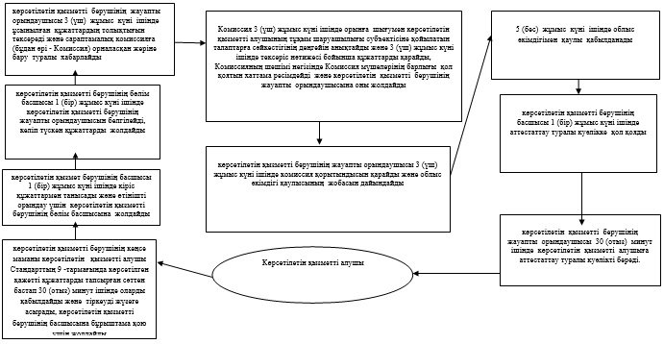

"Тұқымның сапасына сараптама жасау жөніндегі зертханаларды аттестаттау" мемлекеттік қызмет регламентіне 2-қосымша
Мемлекеттік қызмет көрсетудің бизнес-процестерінің анықтамалығы "Тұқымның сапасына сараптама жасау жөніндегі зертханаларды аттестаттау"
(Мемлекеттік көрсетілетін қызмет атауы)
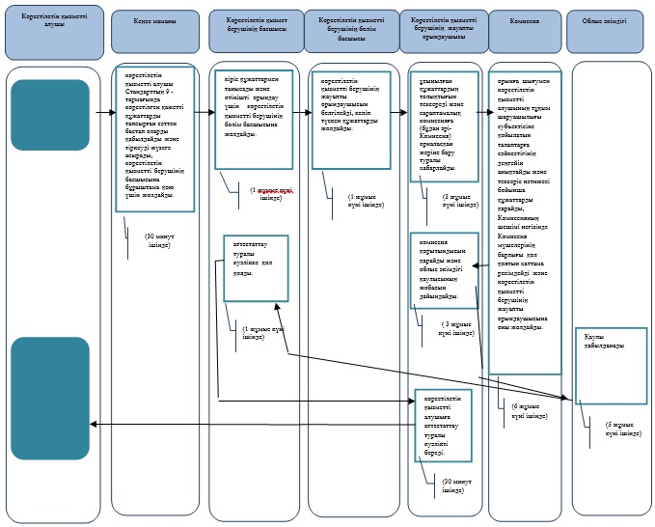
*ҚФБ - құрылымдық-функционалдық бірлік: көрсетілетін қызметті берушінің құрылымдық бөлімшелерінің (қызметкерлерінің), халыққа қызмет көрсету орталықтарының, "электрондық үкімет" веб-порталының өзара іс-қымылдары;
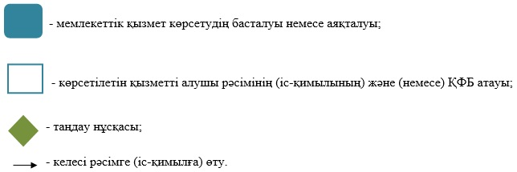

"Тұқымның сапасына сараптама жасау жөніндегі зертханаларды аттестаттау" мемлекеттік қызмет регламентіне 3-қосымша
Мемлекеттік қызмет көрсету кезіндегі функционалдық өзара іс-қимылдың диаграммасы

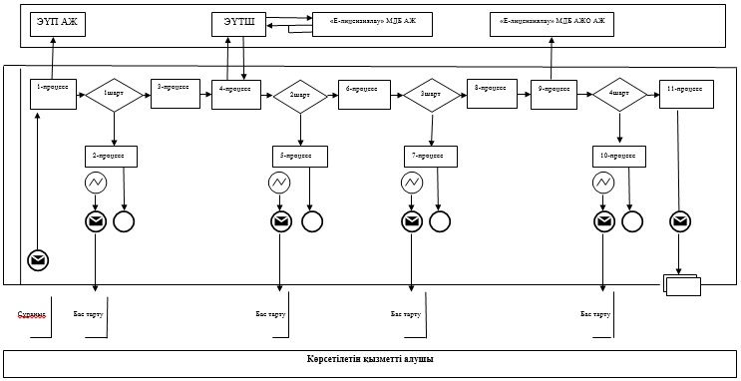

Шартты белгілер:

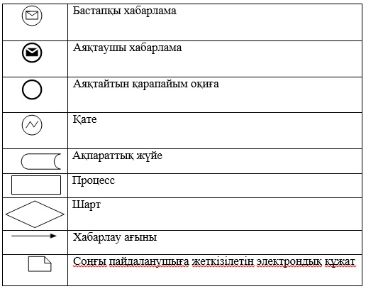

© 2012. Қазақстан Республикасы Әділет министрлігінің «Қазақстан Республикасының Заңнама және құқықтық ақпарат институты» ШЖҚ РМК

